**Консультация учителя-логопеда**

**«На пути к грамоте»**

**для родителей детей 6–7 лет**

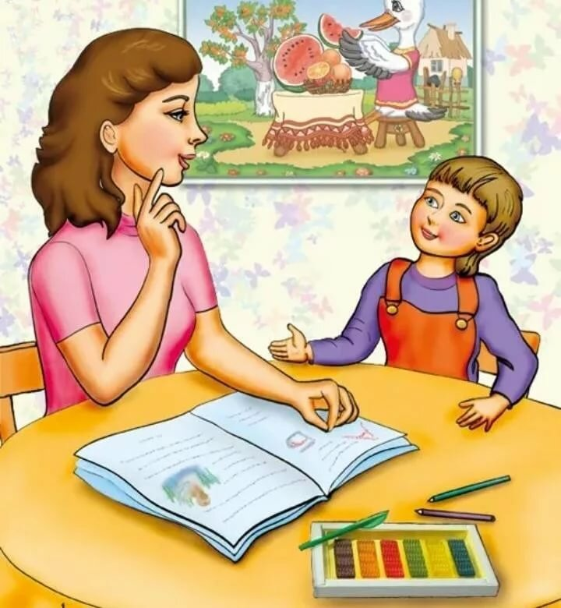

Уважаемые родители!

**Грамота** – это умение читать и писать. Сложный процесс освоения грамоты распадается на несколько этапов, большая часть которых приходится на школу. Но чтобы сделать этот сложный процесс более лёгким и успешным, необходимо часть умений сформировать ещё в детском саду.

Также напомню вам основные компоненты, которые входят в процесс обучения грамоте:

• сформированность звуковой стороны речи, т. е. овладение правильным, чётким произношением звуков всех фонематических групп *(свистящих, шипящих, сонорных)*;

• сформированность фонематического слуха, т. е. умение слышать и различать звуки родного языка;

• готовность к звуковому анализу и синтезу слов, т. е. умение выделять звуки из слов, определять место звука в слове, устанавливать последовательность звуков в слове, иметь представление о том, что такое *«звук»*, *«слог»*, *«слово»*, *«предложение»*, что звуки делятся на гласные и согласные, а согласные, в свою очередь, бывают твердые и мягкие, глухие и звонкие;

• умение делить слова на слоги;

• умение работать со схемой слова, предложения, разрезной азбукой;

• владение навыками послогового чтения;

• владение навыками *«печатания»* букв.

Обучая детей чтению, помните, что называть буквы лучше по их звуковым обозначениям: [п], [б], [к]…. Это значительно облегчает детям процесс овладения навыком чтения. И только после того, как ребёнок овладеет чтением, можно познакомить его с названиями букв.

Некоторые ребята испытывают трудности в овладении чтением потому, что не запоминают буквы. Для того чтобы ребёнок лучше усвоил графический облик буквы и для профилактики дисграфии и дислексии в школе (дисграфия – нарушение письма, дислексия – нарушение чтения, предлагаю использовать следующие задания:

-написать букву в воздухе;

-выложить печатную букву из карандашей, счётных палочек, ниточек;

-написать букву пальчиком на манке или другой мелкой крупе;

-выложить букву из крупных и мелких пуговиц, бусинок, фасоли и т. д. ;

-вырезать из бумаги образ буквы;

-вылепить из пластилина, теста;

-написать на плакате букву разных размеров, разного цвета;

-подчеркнуть нужную букву в тексте.

Хорошим подспорьем в обучении детей чтению являются кассы букв, разрезная азбука, магнитная азбука и т. п. Главное в данном виде заданий – знать буквы, уметь быстро их находить в кассе и располагать в таком порядке, в каком расположены звуки в слове. То есть здесь применяются навыки и анализа, и синтеза. Развивающий характер носят задания типа *«Цепочка слов»*, *«Измени слово»*, *«Буквы заблудились»*.

Например, предложите ребятам поиграть в игру *«Измени слово»*. Попросите ребёнка из букв кассы составить слово мука. После того, как ребёнок справится с этим заданием, попросите его из букв слова мука составить ещё одно слово. Ребёнок составляет слово кума. Далее пусть малыш расскажет вам, как из слова мука он получил слово кума. (*«Я поменял местами буквы М и К»*). Не забудьте похвалить ребёнка.

Уважаемые родители!

**Обучение грамоте** - ответственный период в жизни ребенка. И то, насколько благополучно он будет проходить, во многом зависит от вас, вашего терпения, доброжелательности.

Успехов вам в занятиях с вашими детьми!